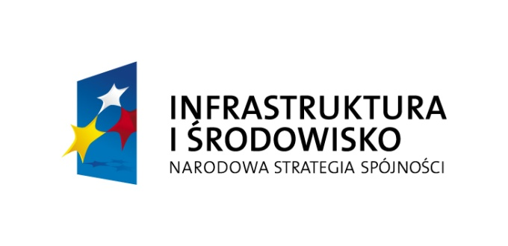 |  | 

Załącznik 12 do SIWZ

Szczegółowy zakres aprowizacji, jaką zapewni Wykonawca w czasie spotkania dyskusyjnego (warsztaty lokalne) z Zespołem Lokalnej Współpracy (świadczenie dla max. 30 osób):
1. Serwis kawowy:
- kawa– 400 ml,
- herbata - 200 ml,
- cytryna - 2 szt. (15 g),
- śmietanka 2 szt. (10 g),
- cukier - 2 szt. (20 g),
- kruche ciastka: delicje, ciasteczka owsiane, paluszki, – 80 g,
- kanapki – 3 szt. (z szynką, serem żółtym, serem pleśniowym, sałata, pomidor, ogórek, rzodkiewki, oliwki, pasta jajeczna),
- sok pomarańczowy – 150 ml,
- sok jabłkowy 150 ml,
- woda mineralna – 100 ml,
- owoce (jabłka, brzoskwinie, mandarynki, winogrono, banan) po 150 g

2. Ciepłe danie:
- kotlet schabowy 100g, ziemniaki 150g, surówka 105g,
- flaki 250 ml, bułka,
Dania ciepłe powinny być podawane w naczyniach gwarantujących utrzymanie odpowiedniej temperatury np termosy, warniki lub podgrzewacze.
Soki podawane w indywidualnych opakowaniach - kartoniki, woda podawana w indywidualnych opakowaniach - butelki.
Wykonawca zapewnia serwis (naczynia, sztućce, serwetki) niezbędny do wykonania usługi.

